1.3bug

1国家未确定必要字段，选中“全部”时仍然能够注册 √

2trycatch错误，相同已注册字段系统报错 √

3输入错误密码 显示用户不存在 √

4个人中心性别修改有问题 √

5商家添加商品搜索空字符串 服务器未响应 √

6商家后台退出登录无效 √

7文章管理添加文章后提交 √

8添加购物车失败，无法在购物车中获取添加的商品 √

9余额充值后并无添加 √

V1.5

1、点击商品进行抢购，数量不要为负数 √

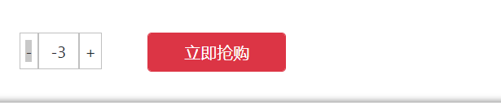

2、首页加个“欢迎进入商家/后台管理系统”文字就好，空白页会比较尴尬 √

3、会员余额那里不要为负数 ps:会员余额设置意义不大，只是为了观看支付宝接口是否成功，以及退货回来的金额

4、我的订单那里获取不到任何数据 √

5、购物车勾选完后，总价才会显示，不然只显示该商品的总价 √

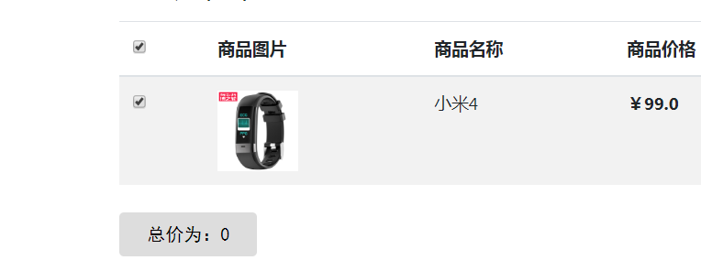

6、文章启用后，无法在首页获取 √

